23 февраля – День Защитника Отечества

Праздник всех солдат наших —  
Вот что значит этот день!  
День защитников отважных  
Да и просто всех парней!

Вот и зима подходит к концу. Итогом всех зимних праздников есть и будет 23 февраля – день защитника Отечества.  Этот день закрепляет всю работу воспитателей по воспитанию у дошкольников чувства патриотизма, формированию у детей гордости за славных защитников Отечества. Это праздник всех людей, настоящих мужчин — смелых и отважных, ловких и надёжных, а также праздник мальчиков, которые вырастут и станут защитниками Отечества.

В нашем детском саду к вопросу воспитания патриотизма относятся очень глубоко и серьёзно. Проводят беседы, читают стихи, просматривают отрывки из фильмов, проводят утренники. Такие мероприятия, проведённые с детьми, закладывают в душах детей зёрнышки патриотизма, чувства долга перед Родиной.

 18-19 февраля в детском саду прошли   музыкально-спортивные праздники, посвященные Дню защитника Отечества*.* Праздник в старших группах проходил в форме спортивного развлечения «Богатырская сила» и состоял из различных эстафет. В гости к детям пришёл богатырь земли Русской- Илья Муромец. Дети узнали, что такое кольчуга, шлем, щит. От богатыря дети получили задания, с которыми они справились. Ребята проявили большую активность, показали какие они ловкие, выносливые, смелые, они пели песни, танцевали и с выражением читали стихотворения. Девочки исполнили для мальчиков задорные частушки. В группах младшего и среднего возраста прошли музыкальные утренники. Малыши пели песни про пап, танцевали, шагали как солдаты. Праздник в детском саду – это радость, веселье, торжество, которое разделяют взрослые и дети. Он должен входить в жизнь ребенка ярким событием и остаться в памяти надолго. Если дети после праздника торопятся поделиться своими впечатлениями– значит, мы достигли цели.

Воспитатель: Пасхина О.Н.

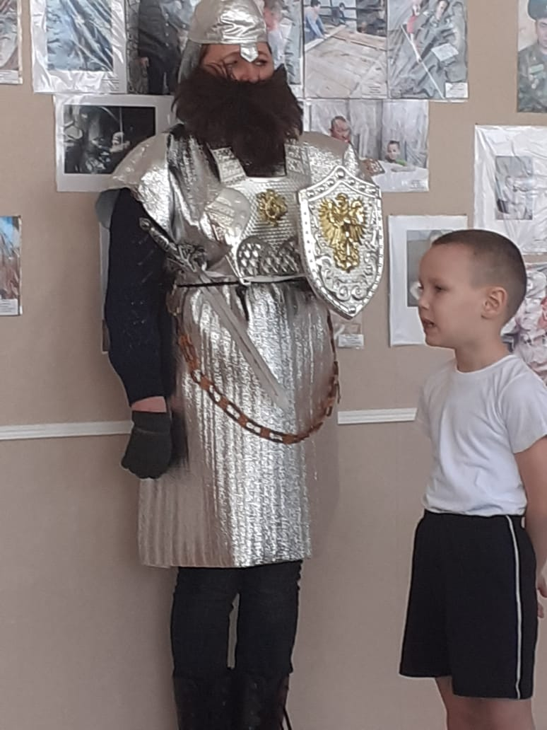 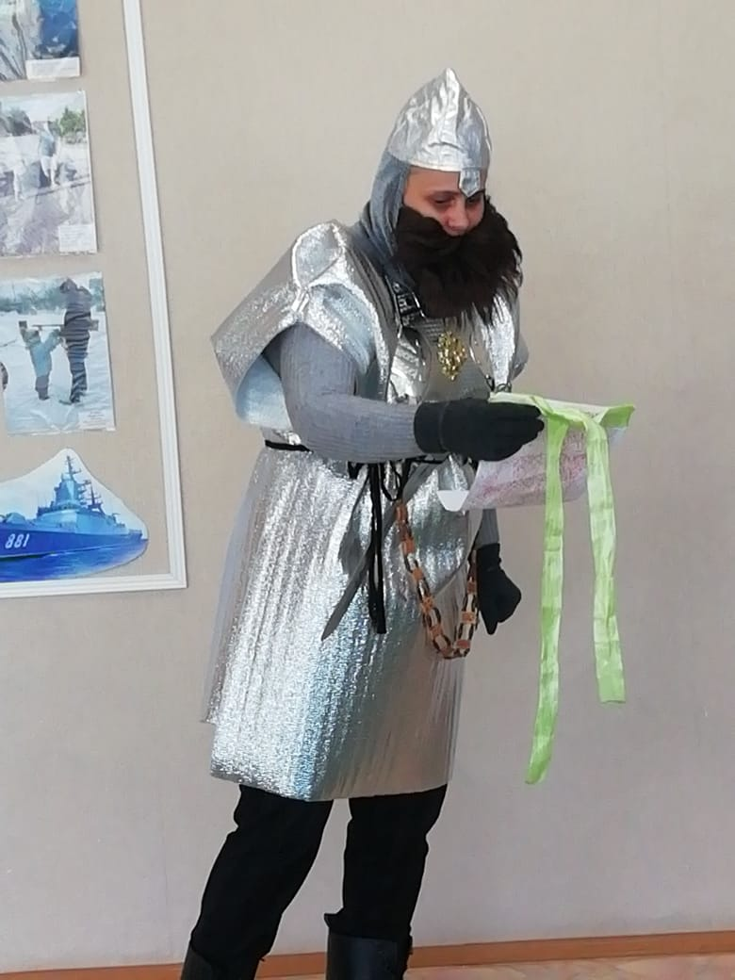

Стихотворение от Караман Даниила Задания от богатыря Ильи Муромца

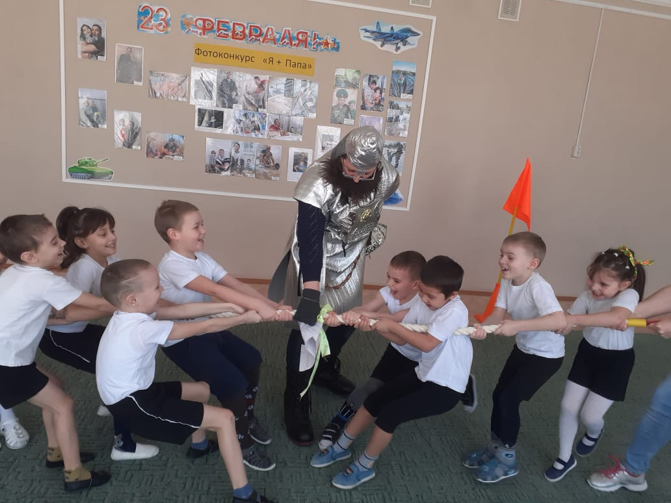

Первое задание

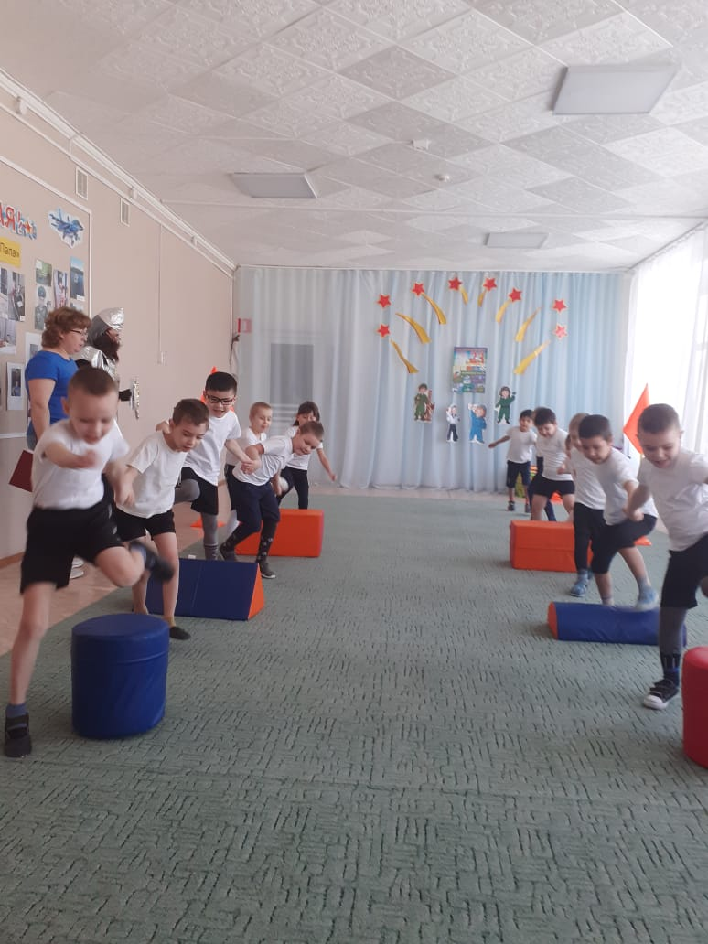 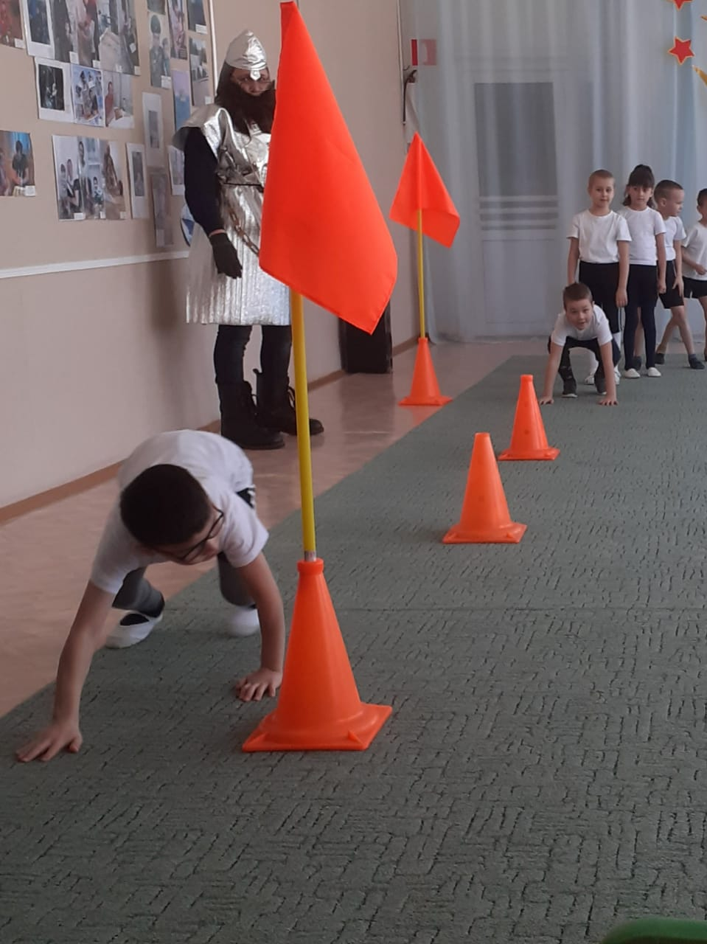

Эстафета «Дружина» Эстафета «Кто быстрее?»

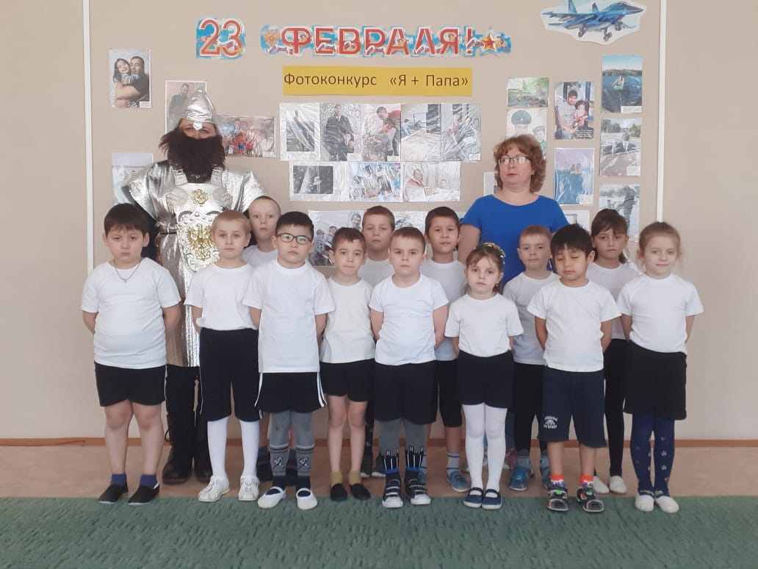

Фото на память.